РЕСПУБЛИКА БЕЛАРУСЬ
ПАСПОРТ
воинского захоронения
7188
(захоронения жертв войн)
(учетный номер)

- Место и дата захоронения___Гродненская область, Свислочский район,_________ (область, район, город,
_Порозовский сельский совет, д. Лидяны (православное кладбище), 2011 год___
сельсовет, населенный пункт, число, месяц, год)
2. Вид захоронения____индивидуальная могила___________________________________
3. Охранная зона (границы захоронения)______длина – 2 м, ширина – 2 м___________
4. Краткое описание захоронения и его состояние__памятник неизвестному солдату, изготовлен из бетона. Состояние- хорошее. Не огорожена.___________________________
5. Количество захороненных:

Всего | В том числе по категориям |  |  |  |  |  |  |  | Из них |  | Приме-чание
Всего | военнослужащих |  | участников  сопротивления |  | военнопленных |  | жертв войн |  | изве-стных | неиз-вест-ных | Приме-чание
Всего | изве-стных | неиз-вест-ных | изве-стных | неиз-  вест-  ных | изве-стных | неиз-  вест-  ных | изве-стных | неиз-  вест-  ных | изве-стных | неиз-вест-ных | Приме-чание
1 | - | 1 | - | - | - | - | - | - | - | 1

6. Персональные сведения :

№ п/п | Воинское звание | Фамилия | Имя | Отчество  (если таковое имеется) | Дата рождения | Дата гибели или смерти | Место первичного захоронения | Место службы | Место рождения и призыва
1. | - | - | - | - | - | - | д Лидяны Порозовского с/с | - | -

7. Кто осуществляет уход за захоронением______УСП «Совхоз «Порозовский», Порозовский сельский исполнительный комитет

8. Фотоснимок захоронения 9. Карта расположения
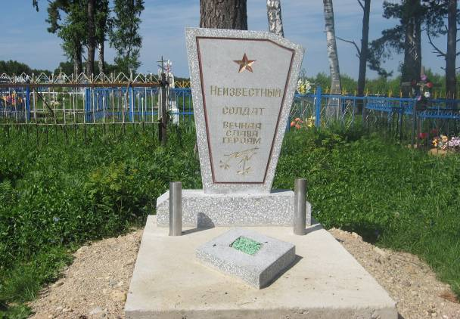

10.Дополнительная информация ___останки обнаружены при проведении полевых поисковых работ на кладбище в д. Лидяны в 2011 году

Подписи уполномоченных представителей:

Председатель Свислочского
районного исполнительного комитета В.С.Онищик
М.П.

«______» _____________2017 г.

Военный комиссар Волковысского,
Берестовицкого и Свислочского районов
полковник С.В.Игнатович
М.П.
«______» _____________2017 г.

